7 класс. Е. Носов. «Кукла», «Живое пламя».
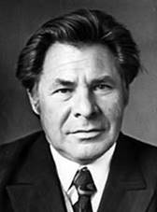
Цель: познакомиться с биографией Е. Носова, приблизиться к пониманию темы и идеи рассказов «Кукла» и «Живое пламя».

Прочитайте о Е.И. Носове:
Евгений Иванович Носов родился 15 января 1925 года.
Отец его был кузнецом. Семья жила в селе Толмачёво, недалеко от города Курска. Жили небогато. Женя с детства ловил рыбу, охотился, собирал лекарственные травы не только для семьи, но и для продажи. Деньги, хоть и небольшие, всё же были подспорьем в хозяйстве.
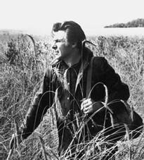
Во время войны село было захвачено немецкими войсками. После освобождения Носов ушёл на фронт. Воевал в артиллерии. Буквально в последние дни войны был тяжело ранен. В госпитале города Серпухова он узнал о победе. А по окончании лечения получил пособие по инвалидности.
Школу Евгений закончил уже после войны. А после уехал в Среднюю Азию, где работал в газете. Причём, будущий писатель освоил несколько специальностей. Был цинкографом – изготовлял газетные клише, ретушёром – подправлял нечёткие снимки, художником, литературным сотрудником. Там же Евгений начал писать.
Переехав в Курск, Носов уже профессионально занимался литературой. В 1957 году был напечатан его первый рассказ для детей «Радуга». В следующем году вышел первый сборник повестей и рассказов «На рыбачьей тропе».
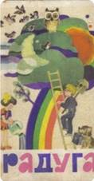
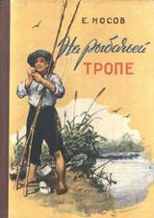
Евгений Носов очень много писал о природе, потому что очень любил её. В морозные зимние дни не только сам делал кормушки, но даже ходил и развешивал листовки с обращением к людям покормить птиц.
Большинство произведений Евгения Носова посвящены жителям деревни, а также животным и растениям. И ещё – войне. Это впечатления героев или же их воспоминания. И часто всё это взаимосвязано в рассказе или повести. Об этом и рассказы «Кукла» и «Живое пламя».
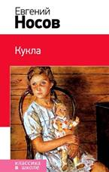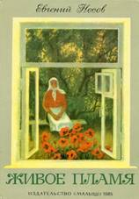

Анализ рассказов.
Рассказ «Кукла» имеет второе название – «Акимыч». И это не случайно. Именно Акимыч является не только главным героем, но и единственным чутким к чужому горю человеком.
В рассказе «Кукла» не описываются боевые действия, только сообщается о контузии Акимыча. Ещё упоминается война в разговорах двух бывших фронтовиков, да и то вкратце. В рассказе «Живое пламя» тоже не описываются бои. Но именно память о войне, о погибших на ней и является главной темой рассказа.
Само название рассказа – «говорящее». Живое пламя – это и быстро отцветающие яркие маки и так же быстро сгоревшая жизнь молодого лётчика.
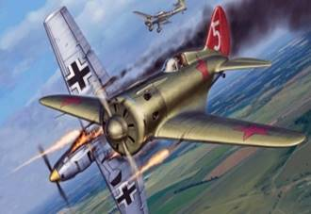
Маки подобны огню – яркие, издали приметные:
Маки походили на зажжённые факелы с живыми, весело полыхающими на ветру языками пламени. Казалось, что стоит
только прикоснуться – сразу опалят!
Красивые, гордые своей красотой и яркостью, цветы затмевали всех своих соседей:
Маки слепили своей озорной, обжигающей яркостью, и рядом с ними померкли, потускнели все эти парижские красавицы, львиные зевы и прочая цветочная аристократия.
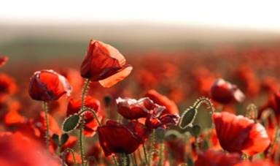
И хоть красоты этой хватает всего на два дня, зато забыть её невозможно. Мать погибшего лётчика говорит о цветке, подразумевая и сына:
Короткая у него жизнь. Зато без оглядки, в полную силу прожита. И у людей так бывает…

